广东省学校德育科研管理信息系统操作指南

【申报人员版】
（一）登录https://gddy.scnu.edu.cn/
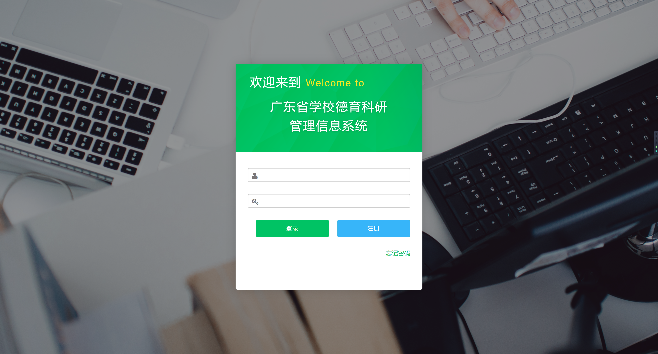
（二）注册账户（已有账户可直接登录）
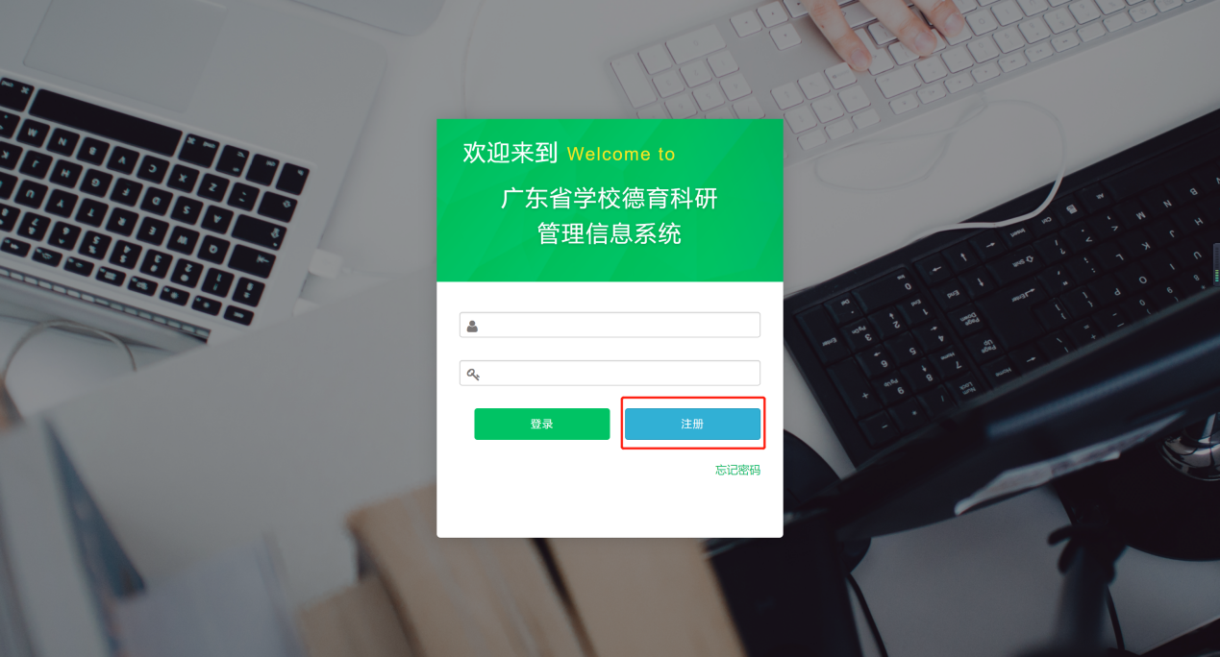
1.单位类别选择
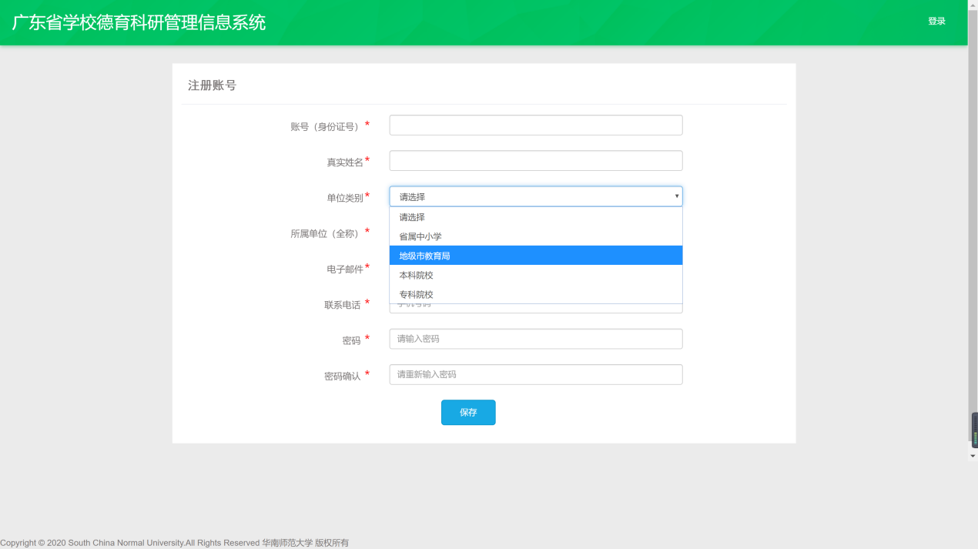
省属中小学选择“省属中小学”；地级市中小学选择“地级市教育局”；高校选择“本科院校”/“专科院校”。
2.所在单位选择
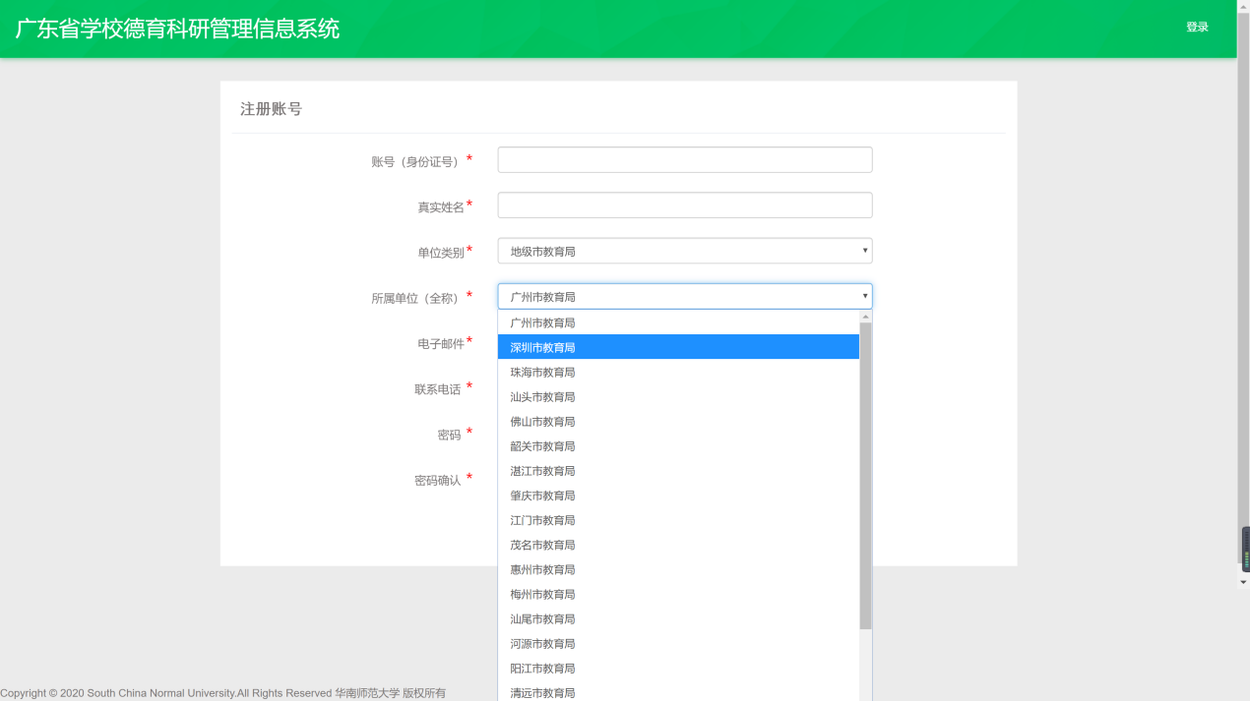
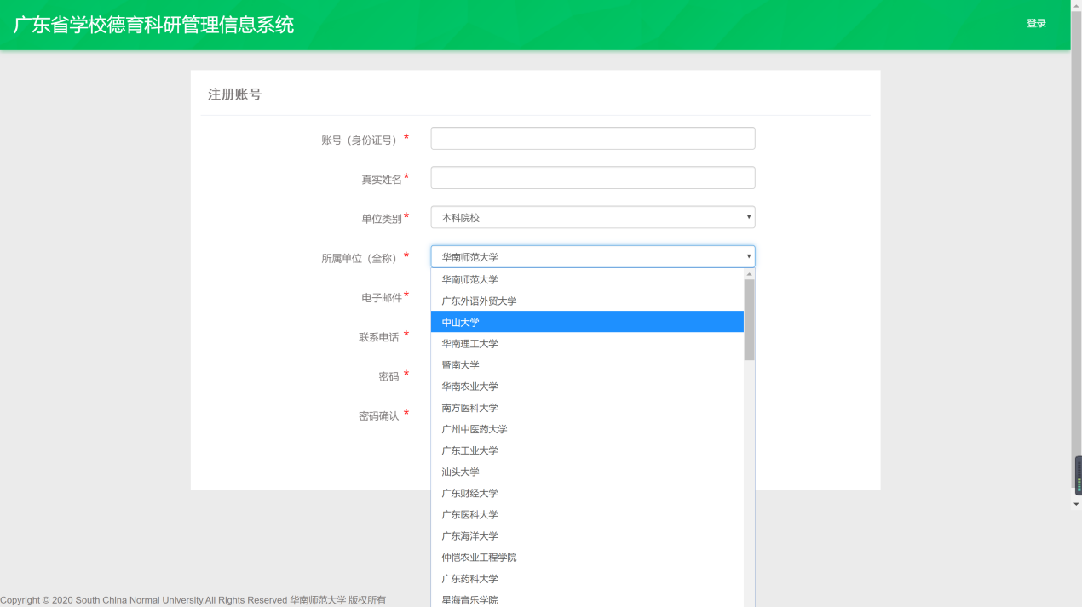
省属中小学选择“省属中小学”；地级市中小学选择所在的教育局名称；高校选择对应学校名称。
（三）登录
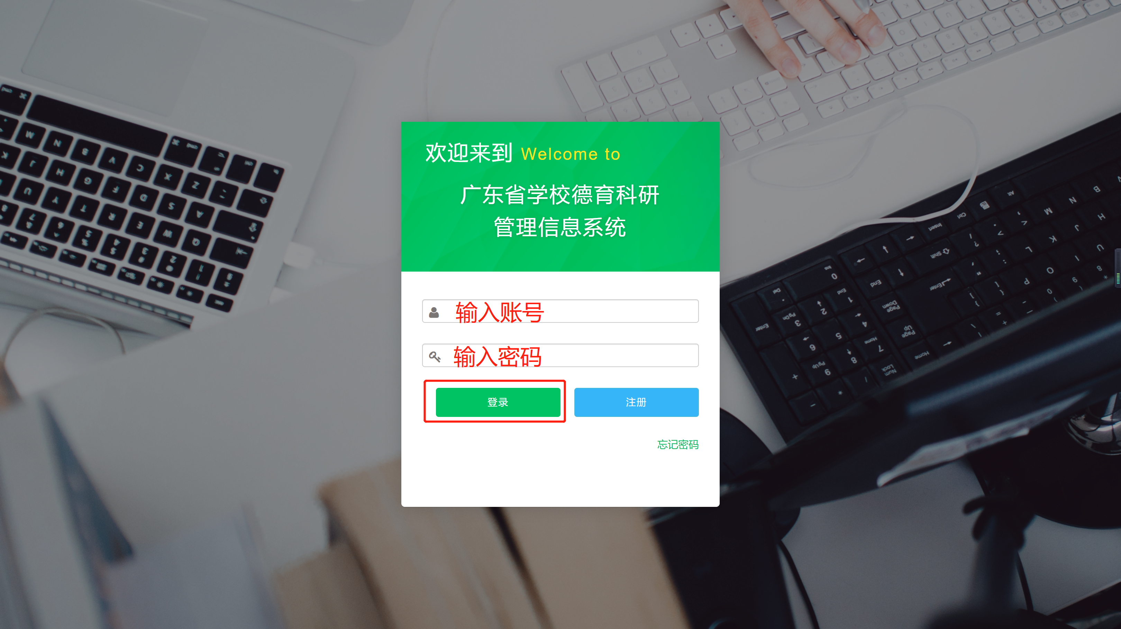
如遇账号登录或注册存在问题，可电话联系或发送电子邮件到20190814@m.scnu.edu.cn
（四）提交
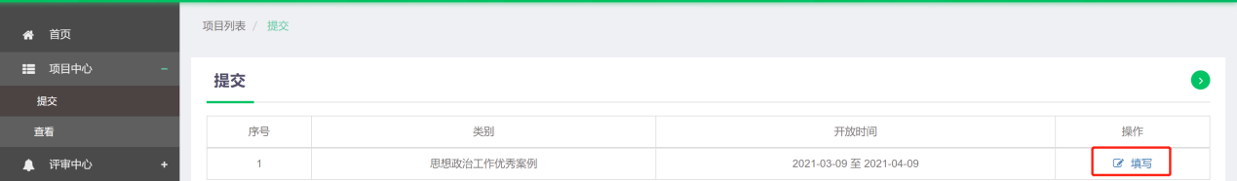

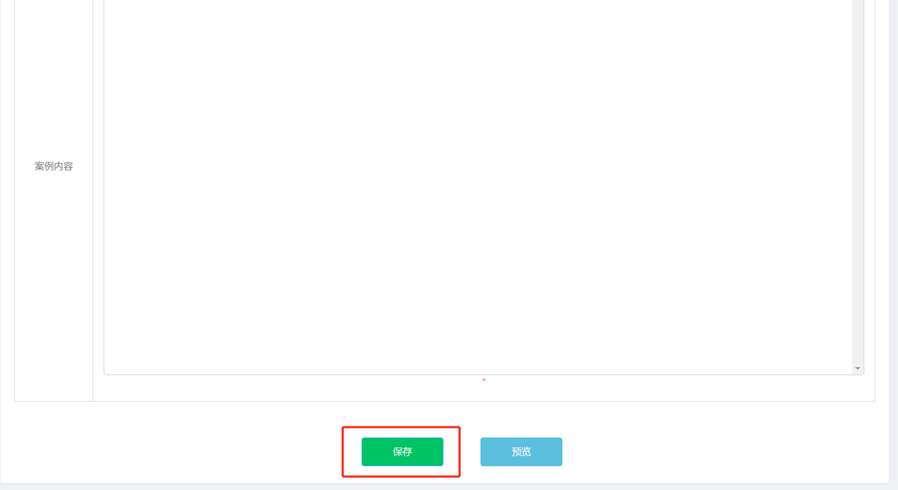
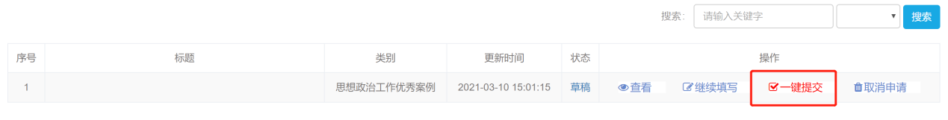

【高校管理员/地级市教育局版】
（一）登录https://gddy.scnu.edu.cn/
（二）登录
管理员账号密码为系统创建分配，现已存在，无需自行注册。如忘记账号密码，可电话联系或发送电子邮件到20190814@m.scnu.edu.cn
（三）高校管理员/地级市教育局审核同意
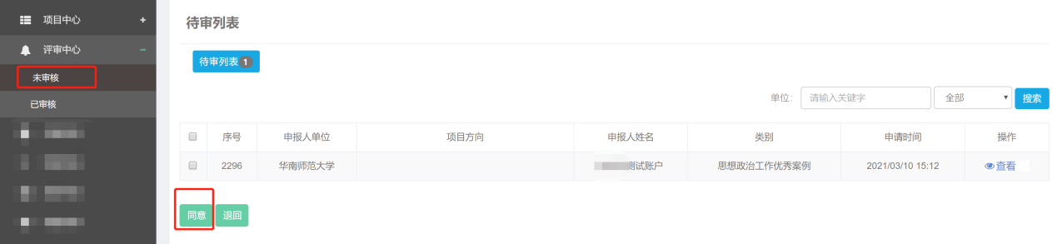
请登录网站审核通过使用本院校/地级市教育局名额申报的申报书。未经院校/地级市教育局管理员审核的申报书无法进入评审。

